附件二：交通信息

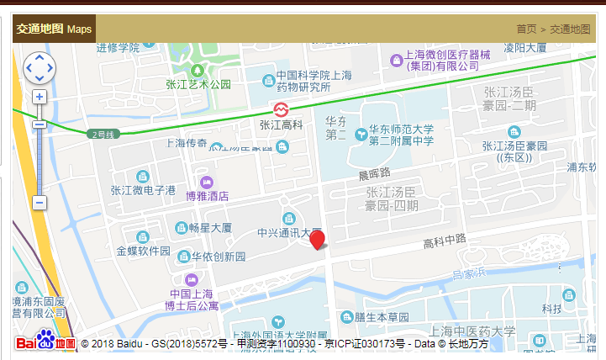
酒店座落于浦东张江高科技园区科苑路与高科中路的交叉口
- 距离地铁2号线张江高科站约400米（张江高科地铁站2号出口）；
- 距离上海虹桥枢纽（虹桥机场、虹桥火车站）约39.3公里，可乘地铁2号线往浦东国际机场方向，张江高科站下车；出租车约123元；
- 距离上海火车站约23.6公里，可地铁1号线至人民广场站换乘2号线往浦东国际机场方向，张江高科站下车；出租车约71元。
- 距离上海浦东国际机场约27.1公里，可地铁2号线广兰路方向至张江高科地铁站下车；出租车约102元。

